La pétanque

Corrigé

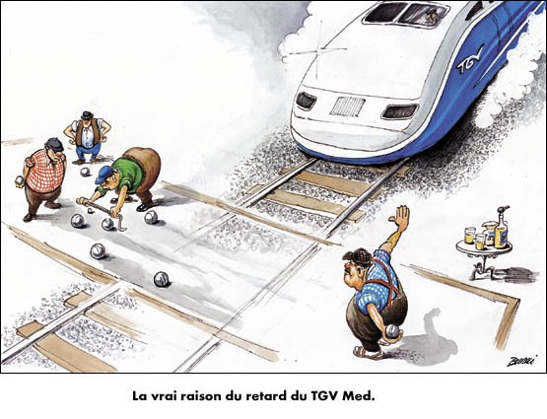
Pour commencer : Décrire les images :
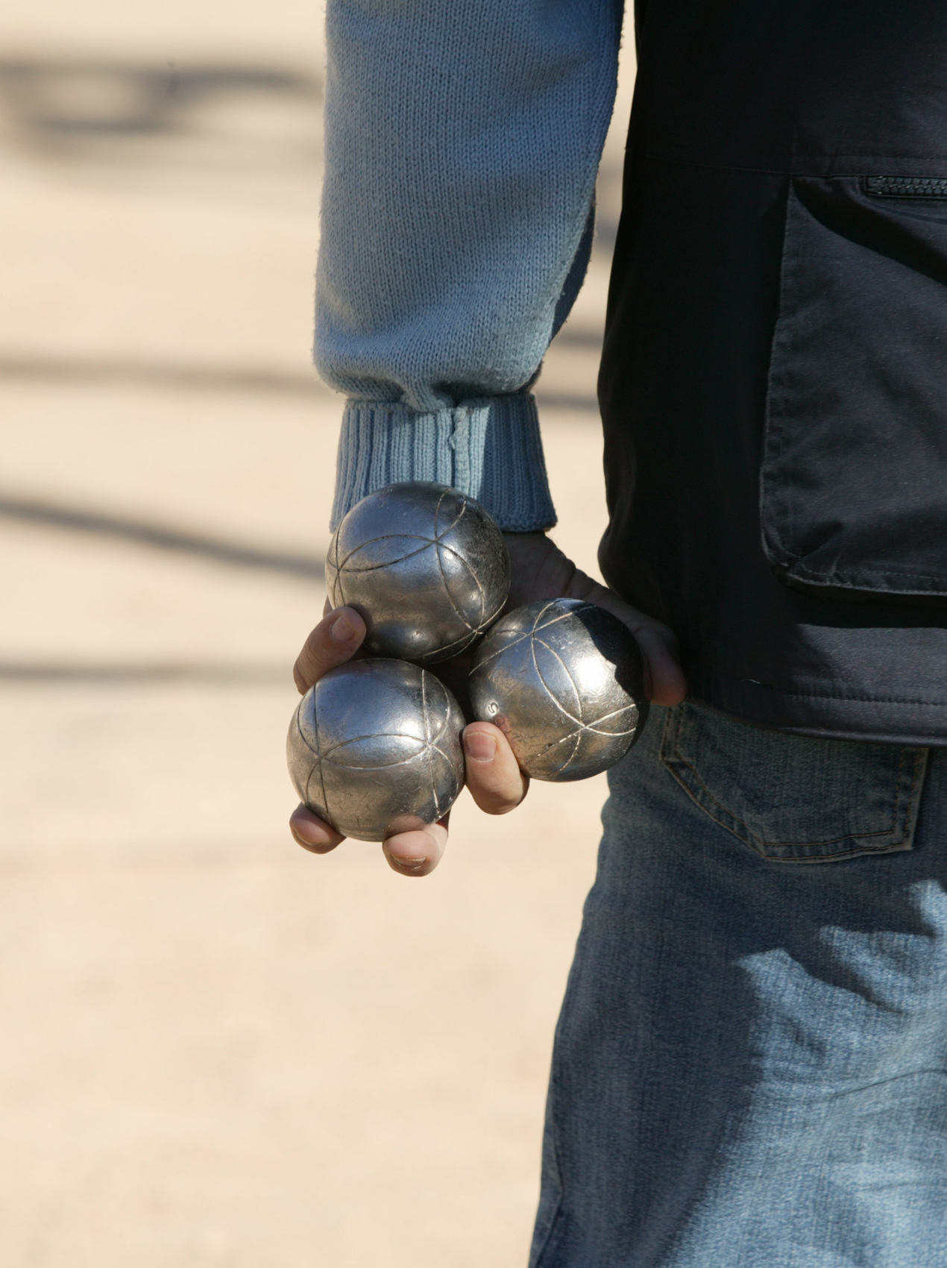

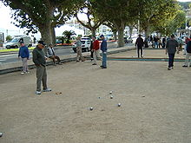

Un terrain de pétanque, des joueurs, il tient des boules dans sa main.
Le dessin se moque du retard du train. Il dit que c’est parce que les gens jouent à la pétanque. Les joueurs arrêtent le TGV pour finir leur partie et compter qui est en train de gagner.

Le vocabulaire :
Compléter avec les mots :
un joueur le cochonnet (la petite boule rouge) les boules le chiffon le cercle
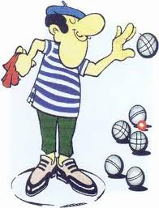

le chiffon
le joueur
le cochonnet

le cercle les boules

